
مديرية التربية لولاية المسيلة متوسطة الشهيد محدادي عبد الرحمان

المستوى : أولى متوسط الموسم الدراسي: 2024/2025
الاختبار الأول فـي مادة: العلوم الفيزيائية والتكنولوجيا المدة: ساعة ونصف

الاسم واللقب: ............................................................... القسم:1م...
التمرين الأول: (06 نقاط)
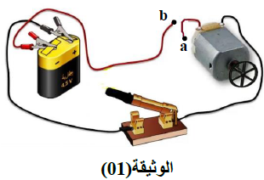
قام إبراهيم بفتح لعبته المعطلة فوجدها تحتوي على دارة كهربائية
كما توضحه الوثيقة (01) .
- برأيك ما سبب عدم دوران المحرك ؟
....................................................................................................
من اجل إصلاح اللعبة احضر إبراهيم مواد مختلفة وقام بتوصيلها بين
النقطتين (a) و (b) في الدارة الكهربائية .
- أكمل الجدول بوضع العلامة (x) في الخانة المناسبة .
 | قطعة خشب | قطعة حديد | قطعة زجاج | سلك نحاس
دوران المحرك
عدم دوران المحرك
- أكمل العبارة التالية :
تصنف المواد حسب ناقليتها للكهرباء إلى نوعين : مواد ......................................... ومواد ................................
التمرين الثاني: (06 نقاط)
من اجل التحضير لمشروع تكنولوجي قامت رماس بتركيب دارة كهربائية كما توضحه الوثيقة (02) وعند غلق القاطعة لاحظت أن توهج المصباحين ضعيف فنزعت المصباح (L₁) معتقدة أن المصباح الثاني (L₂) سيزداد توهجه إلا أنها تفاجئت بانطفائه .
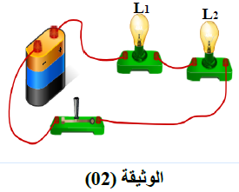
- برأيك ما هو سبب انطفاء المصباح (₂L) ؟
...............................................................................................
- ما نوع الربط في الدارة الكهربائية التي أنجزتها رماس ؟
.............................................................................................
استعانت رماس بأختها هالة فاقترحت عليها تركيب آخر يسمح

بتشغيل المصباح الثاني (₂L) رغم نزع المصباح (L₁).
- حدد نوع تركيب الدارة المقترحة من طرف هالة ؟
...............................................................................................
- ارسم المخطط النظامي الموافق للدارة التي أنجزتها رماس ؟
المخطط النظامي
الوضعية الإدماجية:
قام إسحاق ومحمد بصنع مجسم لعمارة حيث قام إسحاق بتركيب مصباح في السلالم يمكن التحكم فيه من مدخل العمارة ومن الطابق العلوي وقام محمد برسم المخطط النظامي لهذا التركيب كما هو مبين في ( الوثيقة 3 )
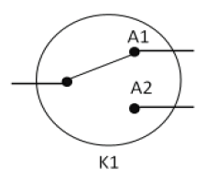
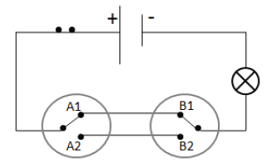

الوثيقة 4
الوثيقة 3

- ما نوع الدارة المبينة في الوثيقة 3 ؟
...........................................................................
- ما اسم العنصر المبين في الوثيقة 4 ؟
...........................................................................
- ما هو الهدف من استعمال هذا النوع من الدارات ؟
...........................................................................
- أكمل الجدول التالي :
